cinerariaefolium Vis. (Pyrethrum cinerariaefolium Trev ; Pyrethrum cinerariaefolium DC.), họ Cúc (Asteraceae).
Tên khác : Pyrethre - Chrysanthène vermicide et insecticide.
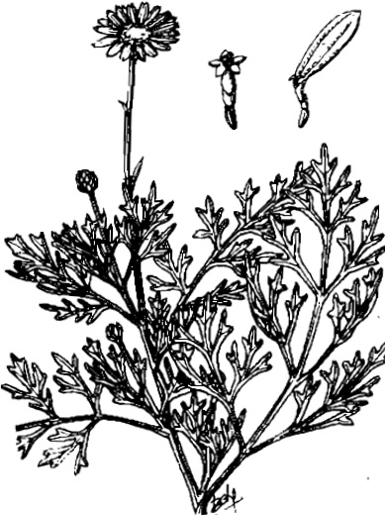
Bộ phận dùng : Các đầu hoa phơi hay sấy khô của cây cúc trừ sâu (Flos Pyrethri cinerariaefoli). Ngoài ra còn dùng hoa của nhiều loài cúc khác : Pyrethrum roseum M.B (vùng Capcaze), Pyrethrum carneum M.B.
Mô tả cây : Là cỏ sống dai, cao 50 - 60cm, toàn cây phủ lông mềm như bông, trông như mốc giống cây cúc mốc - lá thành túm, giữa túm lá mọc lên nhiều cành mang hoa. Lá phía dưới to dài 20cm, rộng khoảng 6cm, cuống dài, phía dưới rộng ra và ôm vào thân, phiến lá xẻ lông chim cắt sâu, 7 - 9 thùy so le, hẹp về cuống, nở thành đỉnh, bên cạnh xẻ thùy sâu không đều nhau, thùy phía mép giống những răng cưa to thô. Những thân mọc từ cụm lá phía gốc, chỉ mang mỗi một hoa, hình đầu gồm 2 loại hoa : những hoa phía ngoài hình thìa lìa, họng hẹp lại, kéo dài thành hình lưỡi nhỏ, màu trắng, với 2 đường rãnh dọc và 3 răng tù, hoa này không thụ, có từ 12 - 15 hoa ; hoa phía trong hoàn toàn hình ống, màu vàng, 5 răng lớn, lưỡng tính - Quả bế 1 tiểu noãn, đỉnh quả có 1 bộ phận hình cốc, không mang chùm lông như nhiều quả khác của họ cúc. Loài P.roseum, R.carneum hoa màu hồng đỏ tươi, số hoa thìa lìa nhiều hơn, từ 20 - 30, trên quả có 8 - 10 đường sống nổi lên.
Cúc trừ sâu có nhiều ở Ý, vùng Ban căng, Nga, Iran, Pháp, Mỹ - Phát triển rất nhanh ở Nhật chiếm 3/4 sản lượng.
Thu hái chế biến : Gieo hạt tháng 3 - 4 hoặc tháng 8 - 9 nơi mát, trồng vào mùa xuân năm sau (ở Nhật) (100.000 gốc/ha). Đến năm thứ 3, hái hoa - có thể thu hoạch trong 10 - 20 năm, tùy theo thổ nhưỡng - Có thể hái hoa, hoặc lấy cả cành và ngắt hoa đem chế biến.
Thành phần hóa học : Có những chất :
1 - Chất trơ như sáp, paraffin, phloroglucin, pyrethrosin C34H44C10, cholin, phytosterin, một alcaloid là chrysanthemin - không có tác dụng trừ sâu.
2 - Tinh dầu khoảng 0,5p100 - không có tác dụng trừ sâu.
3 - Hoạt chất có 0,5 - 2p100 : acid pyrethrotoxic, pyrethrol (este), pyrethron pyrethrin I C21H28O3, pyrethrin II C22H28O5, cinerin I C20H28O3 và cinerin II C21H28O5.
Pyrethrin là chất chủ yếu, tác dụng gấp 10 lần pyrethrin II, tỷ lệ lại ít hơn (2/3)
Công dụng : Dùng để trừ sâu rau, cây ăn quả (Aphis brassicae, Aphis piri, Aphis persicae), sâu nho (Eudemis, Cochylis), rệp (Euridema ornata, Tingis piri), muỗi, rận, nhậy.
Dùng nhũ dịch : 1 phần bột hoa, 8 phần nước xà phòng xấu, 1 chút dầu vừng, để phun lên cây cối, hoa mầu bị sâu phá hoại. - Có thể lấy 20g bột hoa + 3 lít nước - Đun nóng rồi phun
Hương trừ muỗi : 20 phần bột hoa, 30 phần bột than lá cúc, 50 phần bột - nhựa làm hương.
Lưu ý : Cúc trừ sâu gây ngộ độc qua đường tiêm - Uống vào không gây ngộ độc (với người và động vật máu nóng). Tiếp xúc nhiều với cúc trừ sâu, đối với 1 số người, đôi khi bị hắt hơi, sổ mũi, ngứa.
- Cúc trừ sâu muốn có tác dụng tốt bột phải thật mịn.
- Hết sức lưu ý trong việc bảo quản bột cúc trừ sâu : bảo quản vật dụng hở (bao tải, hộp giấy...) chóng mất tác dụng. - Bột cúc trừ sâu mới, bảo quản kín, khô có tác dụng mạnh.

Củ đậu
Tên khoa học : Pachyrrhizus erosus (L.) Urb - họ Đậu (Fabaceae)
Tên khác : Sắn nước - Củ sắng - Mănphău (Lào) - Krásang (Campuchia)
Bộ phận dùng : Củ tươi (Radix Pachyrrhizi erosi) dùng để ăn, chưa dùng làm thuốc.
Mô tả cây : Cây củ đậu thuộc loại dây leo, thân có các tua cuốn, rễ phát triển to như con quay, có khi có những rãnh hõm sâu. Lá kép có 3 lá chét hình thoi, mỏng, dài 5 - 8cm, rộng 5 - 10cm. Hoa màu tím nhạt, mọc thành chùm dài
587

